Национальный исследовательский ядерный университет «МИФИ»
Институт интеллектуальных кибернетических систем
Кафедра №22 «Кибернетика»

Отчет
О выполнении лабораторной работы №1
«Концептуальное проектирование базы данных
для системы кредитования»

Группа: Б23-514
Студент: Лазарев Я.О.

Задание
Построить ER-диаграмму для концептуального этапа моделирования базы данных для выбранной предметной области – Системы кредитования

- Ход работы
  - Обзор предметной области
Предметная область – система кредитования, представляющая собой решение для управления полным жизненным циклом кредитного продукта в банке — от подачи заявки клиентом до полного погашения кредита. Система формализует и автоматизирует ключевые процессы, связанные с кредитованием: проверку кредитоспособности, анализ кредитной истории, принятие решения, подготовку договора, составление графика выплат и перевод денежных средств.
  - Сущности В ходе работы были выделены следующие сущности и их атрибуты:
- clients (Клиенты): phone_number, full_name, status
- employees (Сотрудники): full_name, position
- credit_applications (Кредитные заявки): application_date, status, loan_amount, loan_term
- credit_contracts (Кредитные договоры): signing_date, interest_rate, loan_amount, loan_term
- payment_schedule (График платежей): payment_date, payment_amount, status
- accounts (Счета): account_type, account_status, account_balance
- credit_history (Кредитная история): event_date, event_type, description
- payments (Платежи): payment_date, payment_amount, payment_type

- Ограничения, накладываемые на область
- Каждый клиент может иметь несколько кредитных заявок
- Одна заявка соответствует одному кредитному договору
- Каждый договор имеет график платежей
- Платежи должны соответствовать графику
- Статусы заявок могут быть: новая, в работе, одобрена, отклонена
- Типы платежей: аннуитетные, дифференцированные

  - Диаграмма кмбд
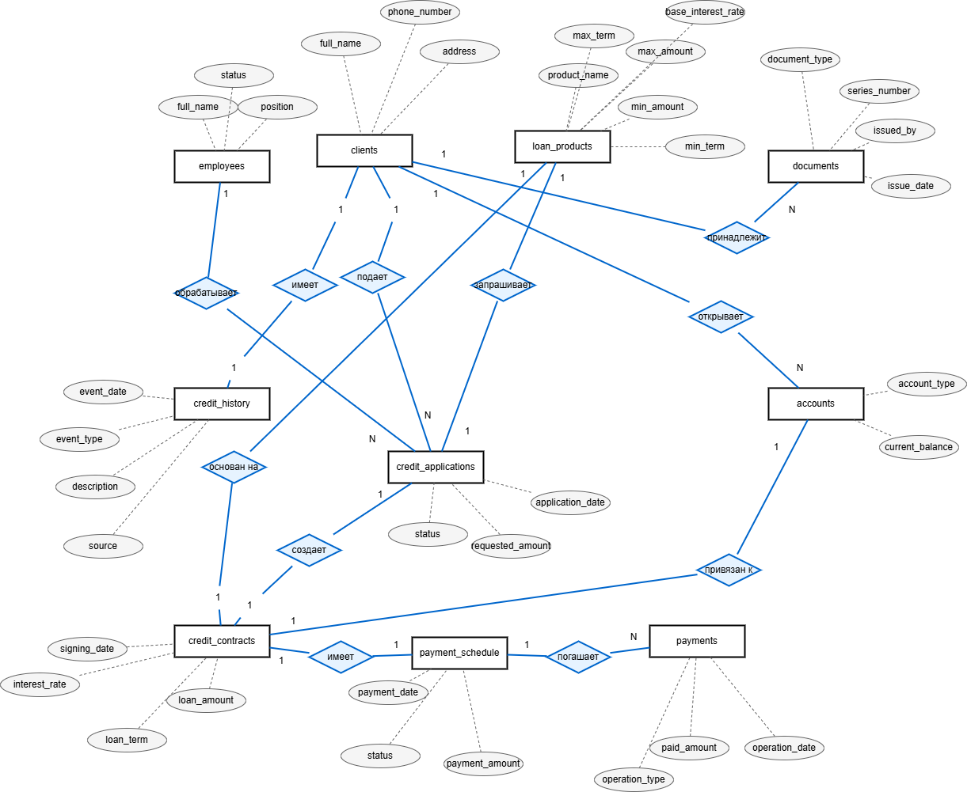
Рис. 1: ER-диаграмма базы данных для системы кредитования

- Логическая модель
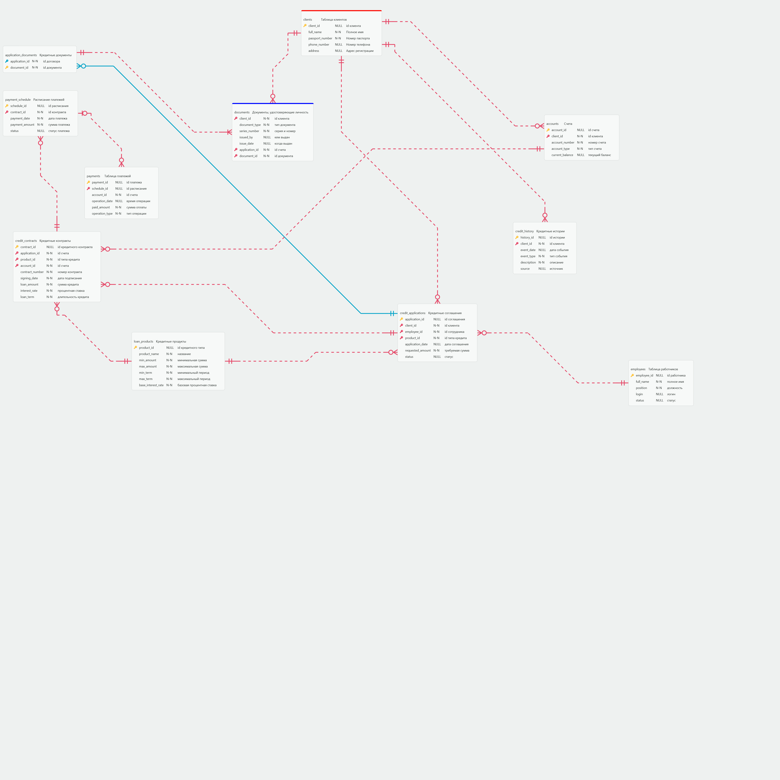
Рис. 2: Диаграмма логического этапа проектирования

- Физическая модель
В качестве СУБД для реализации разработанной̆ базы данных была выбрана …. В связи с проведённым анализом предметной̆ области была проработана следующая физическая схема БД. Она представлена на рисунке 3.
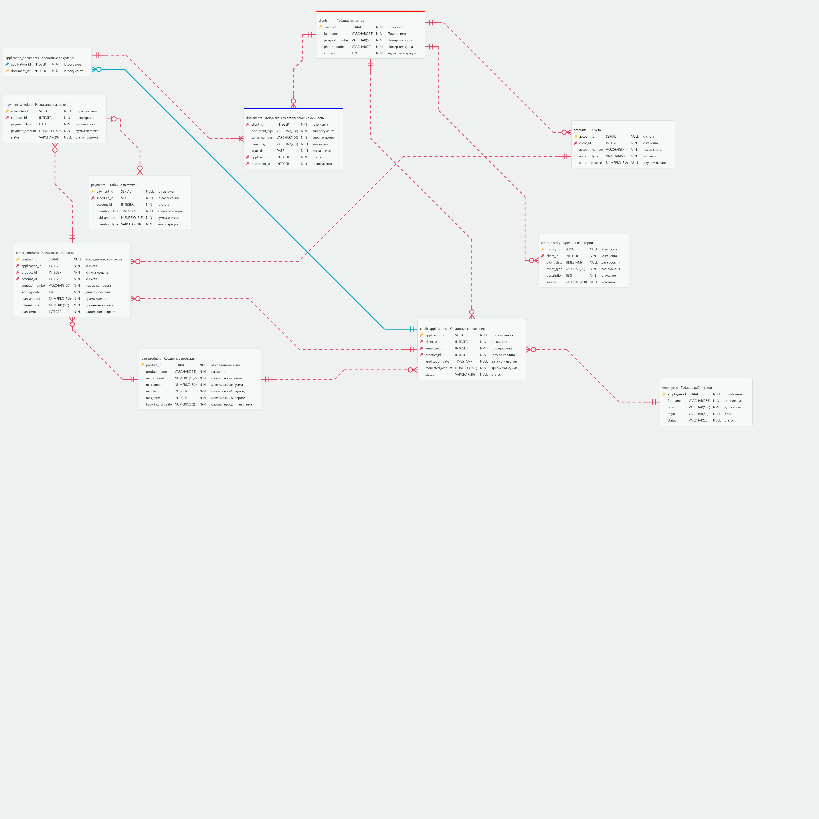
Рис. 3: Графическое представление базы данных.
- Создание таблиц
Ниже приведены запросы на языке SQL для создания таблиц, описанных выше.
Далее представлены результаты работы скриптов заполнения таблиц, соответствующих функциям, приведенным выше.
-- Создание таблицы клиентов
CREATE TABLE clients (
client_id SERIAL PRIMARY KEY,
phone_number VARCHAR(20) UNIQUE NOT NULL,
full_name VARCHAR(100) NOT NULL,
status VARCHAR(50) DEFAULT 'active'
);

-- Создание таблицы сотрудников
CREATE TABLE employees (
employee_id SERIAL PRIMARY KEY,
full_name VARCHAR(100) NOT NULL,
position VARCHAR(100) NOT NULL
);

-- Создание таблицы кредитных заявок
CREATE TABLE credit_applications (
application_id SERIAL PRIMARY KEY,
client_id INTEGER REFERENCES clients(client_id),
employee_id INTEGER REFERENCES employees(employee_id),
application_date DATE NOT NULL DEFAULT CURRENT_DATE,
status VARCHAR(50) NOT NULL DEFAULT 'new',
loan_amount DECIMAL(15,2) NOT NULL,
loan_term INTEGER NOT NULL,
source VARCHAR(100)
);

-- Создание таблицы кредитных договоров
CREATE TABLE credit_contracts (
contract_id SERIAL PRIMARY KEY,
application_id INTEGER UNIQUE REFERENCES credit_applications(application_id),
signing_date DATE NOT NULL,
interest_rate DECIMAL(5,2) NOT NULL,
loan_amount DECIMAL(15,2) NOT NULL,
loan_term INTEGER NOT NULL
);

-- Создание таблицы графиков платежей
CREATE TABLE payment_schedule (
schedule_id SERIAL PRIMARY KEY,
contract_id INTEGER REFERENCES credit_contracts(contract_id),
payment_date DATE NOT NULL,
payment_amount DECIMAL(15,2) NOT NULL,
status VARCHAR(50) DEFAULT 'pending'
);

-- Создание таблицы счетов
CREATE TABLE accounts (
account_id SERIAL PRIMARY KEY,
client_id INTEGER REFERENCES clients(client_id),
account_type VARCHAR(50) NOT NULL,
account_status VARCHAR(50) DEFAULT 'active',
account_balance DECIMAL(15,2) DEFAULT 0
);

-- Создание таблицы кредитной истории
CREATE TABLE credit_history (
history_id SERIAL PRIMARY KEY,
client_id INTEGER REFERENCES clients(client_id),
event_date DATE NOT NULL,
event_type VARCHAR(100) NOT NULL,
description TEXT
);

-- Создание таблицы платежей
CREATE TABLE payments (
payment_id SERIAL PRIMARY KEY,
contract_id INTEGER REFERENCES credit_contracts(contract_id),
payment_date DATE NOT NULL DEFAULT CURRENT_DATE,
payment_amount DECIMAL(15,2) NOT NULL,
payment_type VARCHAR(50) NOT NULL
);

- Выполнение запросов
В этом разделе приведены различные запросы к реализованной базе данных — их краткие описания, непосредственно запрос на языке SQL и результат выполнения.
Запрос 1: Получить список всех активных клиентов

SELECT client_id, full_name, phone_number
FROM clients
WHERE status = 'active';

Запрос 2: Найти все одобренные кредитные заявки за последний месяц
SELECT ca.application_id, c.full_name, ca.loan_amount, ca.application_date
FROM credit_applications ca
JOIN clients c ON ca.client_id = c.client_id
WHERE ca.status = 'approved'
AND ca.application_date >= CURRENT_DATE - INTERVAL '1 month';
Запрос 3: Получить график платежей для конкретного договора
SELECT payment_date, payment_amount, status
FROM payment_schedule
WHERE contract_id = 1
ORDER BY payment_date;
Запрос 4: Найти общую сумму выданных кредитов по месяцам

SELECT
EXTRACT(YEAR FROM signing_date) as year,
EXTRACT(MONTH FROM signing_date) as month,
SUM(loan_amount) as total_issued
FROM credit_contracts
GROUP BY year, month
ORDER BY year, month;
Запрос 5: Получить клиентов с просроченными платежами
SELECT DISTINCT c.full_name, c.phone_number
FROM clients c
JOIN credit_contracts cc ON c.client_id = cc.client_id
JOIN payment_schedule ps ON cc.contract_id = ps.contract_id
WHERE ps.status = 'overdue'
AND ps.payment_date < CURRENT_DATE;

